LIETUVOS RESPUBLIKOS SUSISIEKIMO MINISTRAS

ĮSAKYMAS
DĖL LIETUVOS RESPUBLIKOS SUSISIEKIMO MINISTRO 2012 M. SAUSIO 31 D. ĮSAKYMO NR. 3-81 „DĖL KELIŲ ŠVIESOFORŲ ĮRENGIMO TAISYKLIŲ PATVIRTINIMO“ PAKEITIMO

2024 m. kovo 27 d. Nr. 3-105
Vilnius

1. P a k e i č i u Kelių šviesoforų įrengimo taisykles, patvirtintas Lietuvos Respublikos susisiekimo ministro 2012 m. sausio 31 d. įsakymu Nr. 3-81 „Dėl Kelių šviesoforų įrengimo taisyklių patvirtinimo“:
1.1. Pakeičiu 45 punktą ir jį išdėstau taip:
„45. Pėsčiųjų perėjose įrengiami akustiniai įrenginiai, skleidžiantys garsinius ėjimo signalus (toliau – ėjimo signalas), kurie skirti, kad pėstieji su regos negalia rastų ėjimo perėja kryptį ir justų perėjimui skirtą laiką. Taip pat įrengiami šviesoforo jungikliai, skleidžiantys garsinį orientavimo signalą (toliau – orientavimo signalas), kuris skirtas, kad pėstieji su regos negalia pagal šį garsą perėjoje rastų šviesoforo jungiklį. Kad silpnaregiai galėtų lengviau aptikti žalio signalo iškvietimo jungiklį, jo korpuso spalva turi kontrastuoti su pagrindo, ant kurio yra tvirtinamas jungiklis, spalva. Šviesoforo jungiklyje, skirtame pėstiesiems su regos negalia, turi būti mechaninis iškvietimo mygtukas (toliau – mechaninis mygtukas). Mechaninis mygtukas įrengiamas ant šviesoforo jungiklio apatinės sienelės. Mechaninis mygtukas turi turėti vibravimo funkciją. Mygtuko vibravimas esant žaliam pėsčiųjų šviesoforo signalui vadinamas taktiliniu signalu.“
1.2. Papildau 451 punktu:
„451. Jeigu įprastiniai žalio signalo iškvietimo jungikliai šviesoforų postui valdyti nereikalingi, įrengiami tik pėstiesiems su regos negalia skirti jungikliai, skleidžiantys orientavimo signalą, turintys mechaninį mygtuką su vibracija ir pažymėti Kelių eismo taisyklių 1 priedo 11 punkto papildomoje lentelėje Nr. 844 „Neregiai“ pavaizduotu simboliu.

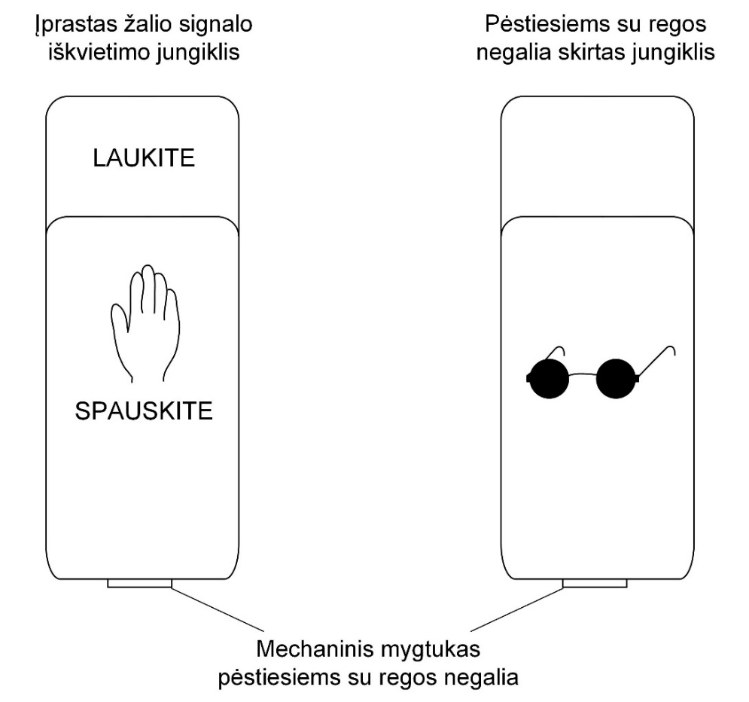
31 pav. Šviesoforų jungiklių pavyzdžiai.“

1.3. Papildau 452 punktu:
„452. Ėjimo signalas susideda iš keleto harmoningų dažnių garso bangų, kuriame dominuoja 880 Hz ± 50 Hz dažnio garso bangos, skleidžiamos 6,25 Hz ± 0,25 Hz intervalais. Ėjimo signalo garso šaltinis įrengiamas 2–2,3 m aukštyje, kad įrenginio neužstotų kiti objektai.“
1.4. Papildau 453 punktu:
„453. Orientavimo signalas – tai pulsuojantis garsas, girdimas per 4–5 m nuo šviesoforo jungiklio. Orientavimo signalas turi akivaizdžiai skirtis nuo ėjimo signalo, būti duslus. Pulsuojantis signalas turi būti skleidžiamas 1,2 Hz ± 0,2 Hz intervalais.“
1.5. Papildau 454 punktu:
„454. Ėjimo ir orientavimo signalų garso lygis turi automatiškai prisitaikyti prie aplinkos garso lygio, būti 5 dB didesnis už aplinkos triukšmo lygį, bet neviršyti aplinkos triukšmo daugiau nei 10 dB. Ėjimo ir orientavimo signalų garso lygis turi būti tarp 30 dB ir 90 dB.“
1.6. Papildau 455 punktu:
„455. Šviesoforo jungikliai, skirti žmonėms su regos negalia, visada skleidžia orientavimo signalą, išskyrus laiką, kai yra aktyvus ėjimo signalas. Kai yra aktyvus ėjimo signalas, turi būti įjungtas ir taktilinis signalas.“
1.7. Papildau 456 punktu:
„456. Ėjimo signalai aktyvuojami tik paspaudus mechaninį mygtuką, ant kurio turi būti apčiuopiama (iškili) smailiojo trikampio formos rodyklė (toliau – apčiuopiama rodyklė), kurios viršūnė atsukta ėjimo kryptimi. Jei apčiuopiamos rodyklės nėra ant mechaninio mygtuko, ji privalo būti ant jungiklio korpuso viršaus. Rekomenduojama, kad apčiuopiamos rodyklės ilgis būtų apie 40 mm, tačiau ne mažesnis nei 25 mm. Rekomenduojamų apčiuopiamų rodyklių pavyzdžiai ir minimalūs matmenys pateikti 32 pav.

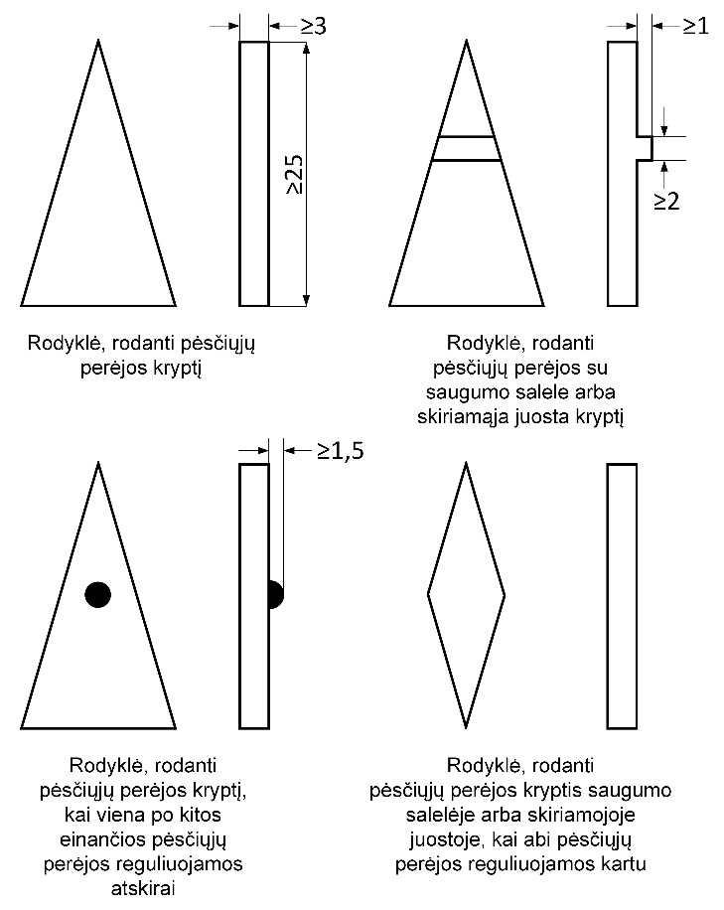
32 pav. Apčiuopiamų rodyklių pavyzdžiai.“

1.8. Papildau 457 punktu:
„457. Kelio savininko sprendimu nuo 22 val. iki 6 val. gali būti išjungti ėjimo signalai, bet turi veikti orientavimo signalai ir mechaninio mygtuko vibracija (taktilinis signalas, kai ta kryptimi leidžiamas pėsčiųjų eismas). Išskirtiniais atvejais, kai neįmanoma užtikrinti aplinkinių gyventojų ramybės nuo 22 val. iki 6 val., kelio savininko sprendimu gali būti išjungti ir orientavimo signalai. Tokiu atveju turi būti naudojami tik taktiliniai signalai.“
1.9. Pakeičiu 97 punktą ir jį išdėstau taip:
„97. Pėsčiųjų šviesoforai turi būti įrengti visose šviesoforais reguliuojamose pėsčiųjų perėjose už konfliktinės zonos (pėsčiųjų perėjos) pagal pėsčiojo judėjimo kryptį. Pėsčiųjų šviesoforai turi būti įrengti ir iškiliojoje saugumo salelėje ar skiriamojoje juostoje. Atramas rekomenduojama išdėstyti vienoje eilėje, sutampančioje su šviesoforais reguliuojamos pėsčiųjų perėjos ribomis arba ašimi. Jeigu saugumo salelė arba skiriamoji juosta nesiekia 4 m pločio ir atskirose važiuojamosiose dalyse pėsčiųjų šviesoforai reguliuojami atskirai, visos pėsčiųjų šviesoforų atramos turi būti įrengtos vienoje eilėje pagal pėsčiojo judėjimo kryptį (išsamiau žr. Taisyklių 52 punktą). Jeigu pėsčiųjų ir dviračių eismas reguliuojamas kartu, tai šviesoforus su pėsčiojo ir dviračio simboliais rekomenduojama įrengti viduryje tarp šviesoforais reguliuojamos pėsčiųjų perėjos ir dviračių pervažos (žr. 10 pav.).“
1.10. Pakeičiu priedo 12 punktą ir jį išdėstau taip:
„12. Jungikliai pėstiesiems ir dviratininkams turėtų būti 0,85–1,05 m aukštyje virš šaligatvio arba pėstiesiems skirtos kelio dalies. Įrengiamos apsauginės tvorelės, stulpeliai ar kiti elementai negali užstoti prieigos prie šviesoforo jungiklio asmenims, naudojantiems neįgaliojo vežimėlį ar kitą asmenims su judėjimo sutrikimais padedančią judėti judėjimo priemonę, ar dviratininkams.“
2. Nustatau, kad šis įsakymas įsigalioja 2024 m. liepos 1 d.

Susisiekimo ministras Marius Skuodis

